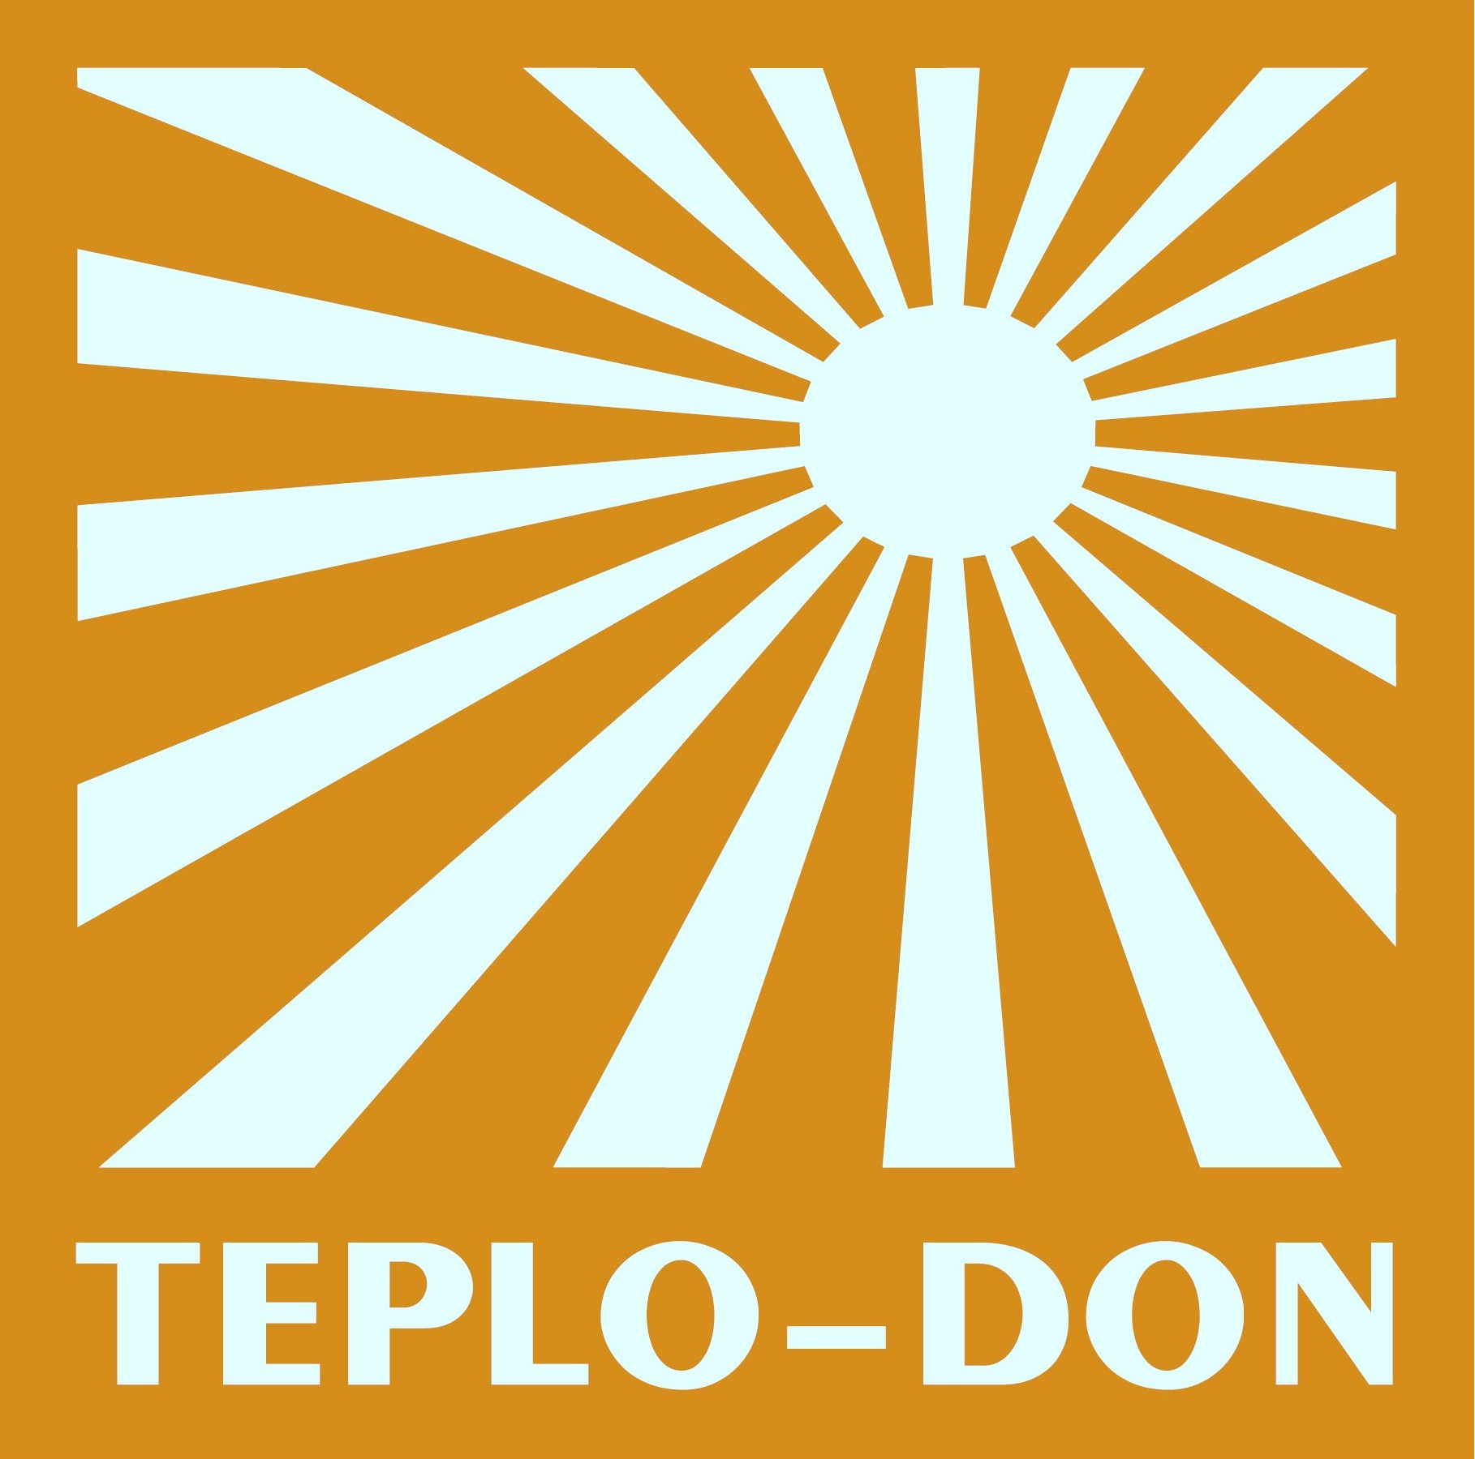

«Задувная вата»

Задувная вата - минеральный теплоизоляционный материал, изготовленный из стекловолокна, экологически чистый, безопасный для здоровья, поглощает звук и регулирует тепловые потери, сокращая их до 70 %. Материал является универсальным и наносится на любую поверхность: вертикальную, горизонтальную, из дерева, металла, бетона, кирпича. Монтаж производится специальной шнеково-нагнетательной установкой, круглосуточно при любых погодных условиях. Оптимальная производительность 30-35 м³/час.
Задувная вата заполняет все пустоты и щели, предотвращая образование «мостиков холода», создавая хорошую герметичность. Легко наносится в труднодоступные места, хорошо сохраняет свою изоляционную способность. Задувная вата относится к группе негорючих материалов. При пожаре, эффективно замедляет распространение огня. При этом не выделяет токсичные вещества. Является дышащим материалом, биостойкость задувной ваты обеспечивает эффективную защиту от гниения, предотвращает появление грызунов и насекомых.
В эксплуатируемых или старых объектах, для восстановления теплопроводности изоляции необходимо поверх старой изоляции уложить слой задувной ваты, что не требует перерыва в эксплуатации здания и дополнительных подготовительных работ.
На Российском рынке уже более 10 лет.

Сертификат РОСС RU.СГ43.Н00782 от 07.03.2006
Теплопроводимость ?10=0,042 Вт/мК
Водопоглащение не более — 2 %
Паропроницаемость — 0,55
Пожаробезопасность — группа Н.Г (не горюч)
Плотность материала — 25-30 кг/м³

Стоимость 1м³ задувной ваты – 1700 руб.
При приобретении свыше 100 м³ скидка.
Замеры и монтаж осуществляются бесплатно.

Приглашаем к сотрудничеству!

344068 г. Ростов-на-Дону 347800 г. Каменск-Шахтинский
пер. Ольховский, 54 ул. Сапрыгина,21
тел/факс 206-13-26 тел. 8 (6365) 5-10-86
8-928-778-74-55 8-928-106-02-02
e-mail: Z_vata@mail.ru
www.teplo-don.net

